**Software Development Plan (v 12.06.23)**

**1.** **Введение**

**1.1** **Назначение**

Назначение данного документа описать план разработки ИС "Финист", а также указать разделение ролей и обязанности сотрудников.

**1.2 Область применения**

SDP описывает этапа разработки, тестирования и развёртывания на на оборудовании заказчика ИС.

**1.3 Определения и аббревиатуры**

<https://docs.google.com/document/d/1reBBvZCW8-QsYr5F5Ixum-bbKSkMxmGXP-yf2m_T3RU/edit#>

**1.4 Ссылки**

* Vision: <https://docs.google.com/document/d/1Et3FG_X17h4TG_VhagQ7rDRJbUPPGXa0/edit?usp=drive_link&ouid=108798662073330685189&rtpof=true&sd=true>
* SRS: <https://docs.google.com/document/d/1KZPhcczRg4XHN3is2uTxyx07Gj8I-aY-/edit?usp=drive_link&ouid=108798662073330685189&rtpof=true&sd=true>
* UCS: <https://docs.google.com/document/d/1ydDMM3psIyYvH4MX7Mlkt2e8n_XKm07K/edit?usp=drive_link&ouid=108798662073330685189&rtpof=true&sd=true>
* RL: <https://docs.google.com/document/d/1a00LoZT9BMtYX72rNu5aCoQsbu_n5IoJ/edit?usp=sharing&ouid=108798662073330685189&rtpof=true&sd=true>

**1.5 Обзор документа**

1. Введение: смысл данного документа и полезные ссылки.
2. Обзор продукта: назначение проекта, цели его разработки и артефакты, которые будут получены.
3. Организация проекта: структура команды проекта.
4. Процесс управления: примерные сроки и стоимость разработки проекта.

**2.** **Обзор продукта**

**2.1** **Назначение, цели и контекст продукта**

Данный документ познакомит читателя с описанием информационной системы: содержит исчерпывающее “видение” продукта не с технической точки зрения: его бизнес-позиционирование, описание целевой аудитории, функциональности, требований.

**2.2** **Влияющие факторы и ограничения**

Основные риски описаны в отдельном документе <https://docs.google.com/document/d/1a00LoZT9BMtYX72rNu5aCoQsbu_n5IoJ/edit?usp=sharing&ouid=108798662073330685189&rtpof=true&sd=true>.

Другими факторы могут быть:

* Сжатые временные рамки разработки
* Малый опыт программирования у некоторых членов команды

**2.3** **Ожидаемые результаты проекта**

* jar (war) серверное приложение
* sh скрипты сборки и деплоя
* html, css, js файлы веб-приложения
* схемы и документы, необходимые для разработки (OpenAPI спецификация, UseCase диаграмма, макет интерфейса в Figma)

**2.4** **План развития данного документа**

Данный документ будет меняться в случае изменение требований заказчиком, а также:

* Изменение задач по реализации интерфейсов дизайна в соответствии с поправками
* заказчиков
* Изменение очередности выполнения задач в связи с изменением приоритетов

**3.** **Организация проекта**

**3.1** **Структура команды разработки**

* Кульбако Артемий: project manager, frontend developer, UX/UI designer, software architect, system analyst, manual tester
* Тарасов Александр: backend developer, devops, database designer, system analyst, manual tester

**3.2** **Внешние интерфейсы**

Исаев Илья, Клименков Cергей, Николаев Владимир, Цопа Евгений - совет директоров, доверенные лица стейкхолдеров, осуществляют приёмочное тестирование

**3.3** **Роли и обязанности**

* system analyst - анализ требований стейкхолдеров, написание ТЗ
* database designer - составление схем СУБД
* devops - развёртывание
* backend developer - разработка серверной части ИС
* software architect - создание документов архитектуры ИС для реализации ТЗ
* UX/UI designer - создание GUI
* frontend developer - разработка клиентской части ИС
* project manager - курирование проекта, отслеживание статуса, распределение задач
* manual tester - ручное тестирование разработанной ИС

**4.** **Процесс управление**

**4.1** **Оценка сроков разработки проекта**

11 месяцев = [февраль 2023; декабря 2023], возможна задержка, в таком случае срок окончания - конец января 2024.

**4.2** **План проекта**

*4.2.1* *План фаз*

Разработка ведётся по "классической" каскадной модели

| **Фаза** | **Количество итераций** | **Начало** | **Конец** |
| --- | --- | --- | --- |
| Определение требований | 1 | 6 февраля 2023 | 1 марта 2023 |
| Анализ требований | 2 | 2 марта 2023 | 31 мая 2023 |
| Проектирование | 2 | 1 июня 2023 | 28 июня 2023 |
| Разработка | 2 | 1 июля 2023 | 1 ноября 2023 |
| Тестирование | 1 | 2 ноября 2023 | 1 декабря 2023 |
| Внедрение | 1 | 2 декабря 2023 | 29 декабря 2023 |

| **Фаза** | **Описание** | **Вехи** |
| --- | --- | --- |
| Определение требований | Определние того, что из себя представляет данная система, чек и как она ограничена | Vision |
| Анализ требований | Уточнение требований поведения ИС и создание плана жизненного цикла | SRS, UC, SDP, BC, Gloss, RL |
| Проектирование | Создание артефактов, необходимых для разработки на основе ТЗ | UX/UI design, API schema, DB schema |
| Разработка | Cоздание билда, содержащего всё определённую в ТЗ функциональность | Полнофункциональный билд проекта |
| Тестирование | Поиск и устранение неисправностей | Полнофункциональный и стабильный билд проекта |
| Внедрение | Развёртывание на оборудовании заказчика | Развёрнутое приложение, доступное пользователям |

*4.2.2* *Релизы*

| **Номер версии** | **Описание релиза** | **Дата выпуска** |
| --- | --- | --- |
| 0.1-prealpha | Прототип системы на основе архитектурно-значимых UseCase (frontend only) | 28 июня 2023 |
| 0.4-alpha | Прототип системы на основе архитектурно-значимых UseCase (front, back, DB) (внутренний билд) | 31 августа 2023 |
| 0.9-beta | Полнофункциональный билд проекта | 1 ноября 2023 |
| 1.0-release | Полнофункциональный и стабильный билд проекта | 1 декабря 2023 |
| 1.1-lts | Полнофункциональный и стабильный билд проекта на оборудовании заказчика | 29 декабря 2023 |

*4.2.3* *Штатное расписание*

Исходник timeline.numbers находится в директории с этим документов:

*4.2.4* *Ресурсы проекта*

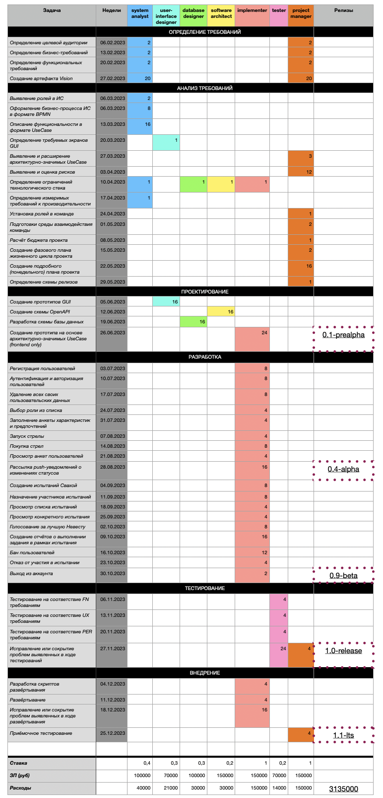

4.2.5.1 План по сотрудникам

| **Роль** | **Навыки** | **Фазы** | **Cтавка** | **ЗП (руб)** |
| --- | --- | --- | --- | --- |
| system analyst | Роль системного аналитика ведет и координирует выявление требований и моделирование вариантов использования, определяя функциональные возможности системы и разграничивая систему; например, установление того, какие действующие лица и варианты использования существуют и как они взаимодействуют. | * Определение требований * Анализ требований | 0.4 | 100000 |
| user-interface designer | Дизайнер UI руководит и координирует создание прототипа и дизайн UI посредством:  - сбор требований к UI, включая требования к удобству использования  - создание прототипов UI  - привлечение других заинтересованных сторон UI, таких как конечные пользователи, к проверкам удобства использования и сеансам тестирования использования.  - рассмотрение и предоставление соответствующих отзывов об окончательной реализации UI, созданного другими разработчиками; то есть проектировщики и исполнители. | * Проектирование * Разработка | 0.3 | 70000 |
| database designer | Роль конструктора базы данных определяет таблицы, индексы, представления, ограничения, триггеры, хранимые процедуры, табличные пространства или параметры хранения, а также другие конструкции базы данных, необходимые для хранения, извлечения и удаления постоянных объектов. Эта информация хранится в Артефакте: модель данных. | * Проектирование * Разработка | 0.3 | 100000 |
| software architect | Роль архитектора программного обеспечения ведет и координирует техническую деятельность и артефакты на протяжении всего проекта. Архитектор программного обеспечения устанавливает общую структуру для каждого архитектурного представления: декомпозицию представления, группировку элементов и интерфейсы между этими основными группами. Таким образом, в отличие от других ролей, взгляд архитектора программного обеспечения отличается широтой, а не глубиной. | * Проектирование * Разработка | 0.2 | 150000 |
| implementer | Роль исполнителя отвечает за разработку и тестирование компонентов в соответствии с принятыми стандартами проекта для интеграции в более крупные подсистемы. Когда тестовые компоненты, такие как драйверы или заглушки, должны быть созданы для поддержки тестирования, разработчик также несет ответственность за разработку и тестирование тестовых компонентов и соответствующих подсистем. | * Разработка * Тестирование * Внедрение | 1 | 150000 |
| tester | Роль тестировщика отвечает за основные действия по тестированию, которые включают в себя проведение необходимых тестов и регистрацию результатов этого тестирования. Это охватывает:  - Определение наиболее подходящего подхода к реализации для данного теста  - Реализация индивидуальных тестов  - Настройка и выполнение тестов  - Регистрация результатов и проверка выполнения теста  - Анализ и восстановление после ошибок выполнения | * Тестирование * Внедрение | 0.2 | 70000 |
| project manager | Роль менеджера проекта распределяет ресурсы, формирует приоритеты, координирует взаимодействие с клиентами и пользователями и, как правило, позволяет команде проекта сосредоточиться на правильной цели. Менеджер проекта также устанавливает набор методов, обеспечивающих целостность и качество артефактов проекта. | * Определение требований * Анализ требований * Проектирование * Разработка * Тестирование * Внедрение | 1 | 150000 |

4.2.5.2 План поиска сотрудников

Сотрудники будут искаться среди тех, кто потерял работу из-за закрытия их проекта или смерти других разработчиков (среди тех, кто на МПИ остался без команды, так как она была отчислена). При расширении команды потребуется расширение бюджета.

*4.2.6* *Бюджет*

| **Сумма (руб)** | **Объект** | **Описание** |
| --- | --- | --- |
| 0 | Оборудование | Оборудование предоставляет заказчик |
| 3135000 | Зарплата | Расчёты в таблице |
| 1000000 | Реклама |  |
| 54000 | Аренда офиса | <https://www.avito.ru/sankt-peterburg/garazhi_i_mashinomesta/garazh_20m_2327329851> |
| *4189000* |  | |

**4.3** **Мониторинг и контроль проекта**

*4.3.1* *План управления требованиями*

В течение выполнения каждой из фаз проводится сверка с требования в виде звонком (или живых встреч) раз в несколько недель.

*4.3.2* *План управления расписанием*

Мягкие рамки каждой из фаз определены в данном документе, жёсткие рамки определены сроком готовности доверенных лиц стейкхолдеров (преподавателями) принимать разработанную ИС. Классические системы менеджмента (Jira, Confluence и прочие) не будут применяться ввиду того, что расходы на их администрирование для команды из трёх человек перевесят выгоду от использования, будут пользоваться более простые вещи: Notion, Telegram и Google Docs.

*4.3.3* *План управления бюджетом*

Бюджет контролирует project manager, зарплаты распределяются равноценно между всеми членами команды для достижения социальной справедливости и равенства.

*4.3.4* *План управления качеством*

Качество продукта будет контролироваться на каждой фазе жизненного цикла посредством оценки артефактов-отчётов, тестирования GUI на прохождение UseCase невовлечёнными в процесс разработки пользователями, с помощью ручного тестирования GUI и API.

*4.3.5* *План отчетности*

Документы формата docx, оформленные согласно шаблонам RUP, период отчётности - сокращённый спринт (1 неделя), за исключением июля-августа 2023.

**4.4** **План управления рисками**

Смотрите RL: <https://docs.google.com/document/d/1a00LoZT9BMtYX72rNu5aCoQsbu_n5IoJ/edit?usp=sharing&ouid=108798662073330685189&rtpof=true&sd=true>

**4.5** **План завершения проекта**

На сервере Helios развёрнута разработанная ИС, реализована вся функциональность (можно выполнить каждый из UseCase-ов), отсутствуют критические баги, препятствующие этому. Команда приёмочного тестирования ставит "зачёт" продукту.